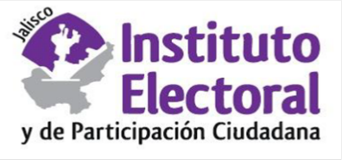**Sesión ordinaria**

**Comité de Transparencia**

**10 diez de agosto del 2020 dos mil veinte**

**10:00 diez horas**

**Orden del día:**

1. Lista de asistencia y declaración de quórum.
2. Aprobación del orden del día.
3. Presentación, discusión y, en su caso, aprobación de la versión pública del entregable que conforma la respuesta de la solicitud de información radicada con el número de expediente IEPC-WEB-217/2020 y su acumulado IEPC-WEB-218/2020.
4. Presentación, discusión y, en su caso, aprobación de la versión pública del entregable que conforma la respuesta de la solicitud de información radicada con el número de expediente IEPC-PNT-120/2020
5. Asuntos generales.

Atentamente

Guadalajara, Jalisco; a 05 cinco de agosto de 2020

# Alma Fabiola del Rosario Rosas Villalobos

Secretaria del Comité de Transparencia